

세방전지 ERP 프로젝트
- 사용자 교육 매뉴얼 (APS)

BOM 정보

2013년 10월 15일
ERP 구축 2차 TFT

제/개정 이력

개정번호 | 개정 사유 및 내용 | 제/개정 일자 | 제/개정자
v0.1 | 초안 작성 | 2013.10.15 | 정호근

목 차

1.1. 프로젝트_APS_ZASE0010_BOM정보 3
1.1.1. BOM 정보 Batch job Program 3
1.1.2. BOM 정보 Batch job Program 3
1.1.3. 알 림 4
1.1.4. BOM 정보 Batch job Program 4
1.1.5. BOM 정보 Batch job Program 5
1.1.6. BOM 정보 5

프로젝트_APS_ZASE0010_BOM정보

BOM 정보 Batch job Program
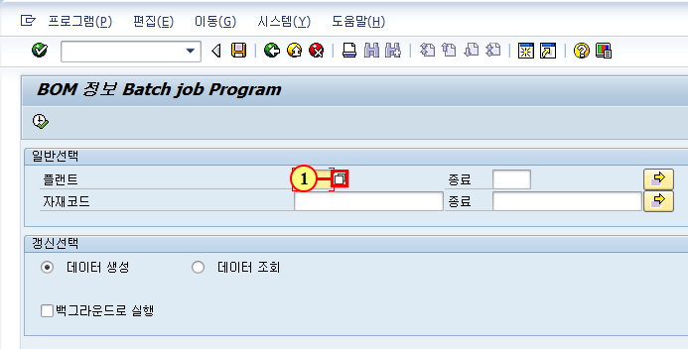
(1) 플랜트 필드에 1200입력

BOM 정보 Batch job Program
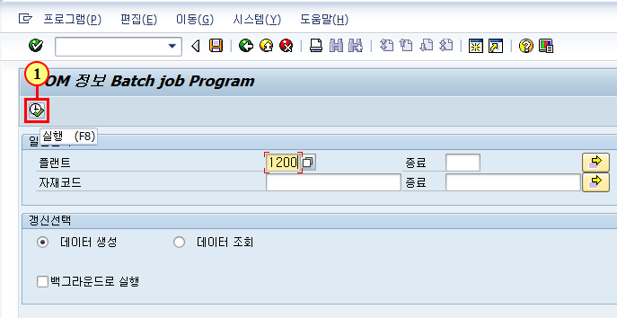
(1) 실행 을(를) 클릭하십시오.

알 림
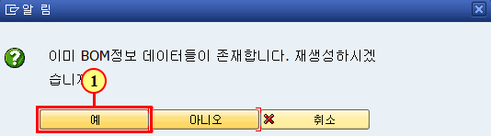
(1) 을(를) 클릭하십시오.

BOM 정보 Batch job Program
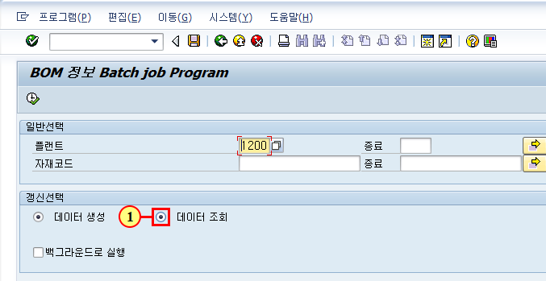
(1) 데이터조회 이(가) 선택됩니다.

BOM 정보 Batch job Program
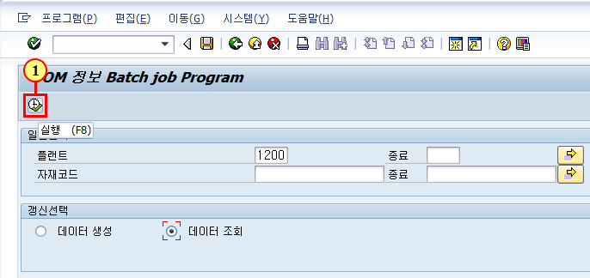
(1) 실행 을(를) 클릭하십시오.

BOM 정보


